Голоса «Канцелярского инсайта»: спикеры конференции
Представляем первую десятку спикеров — известных специалистов отрасли, которые в офлайн-формате поделятся с участниками конгресса своими знаниями и опытом в сфере развития бизнеса на рынке товаров для офиса, школы и творчества.
«Канцелярский инсайт» – профессиональная отраслевая конференция, на которой вас ждут дискуссии и обсуждения самых актуальных тем и главных вопросов. В живой атмосфере вы сможете получить знания от главных экспертов всех направлений канцелярского рынка в вопросах развития отрасли, актуальных трендов и роста популярности товаров.
На конгрессе будут выступать 23 ведущих отраслевых спикера, и мы с радостью представляем вам основных модераторов «Канцелярского инсайта»:
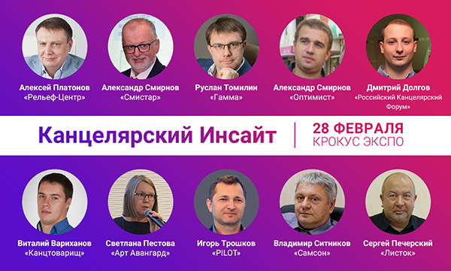
Ознакомиться с подробной деловой программой вы сможете на нашем сайте!
Встречаемся 28 февраля г. Красногорск, ул. Международная, д. 20, «Крокус Экспо», 2 павильон, 3 этаж, Красный зал.
БИЛЕТ НА ИНСАЙТ БИЛЕТ НА ВЫСТАВКУ
Официальные информационные партнеры выставки РКФ
https://kanzoboz.ru ЛОГО
https://www.retail.ru/ ЛОГО
http://delo-st.ru/ ЛОГО
О выставке «Российский Канцелярский Форум»
«Российский Канцелярский Форум» (РКФ) - международная выставка для профессионалов индустрии школьных и офисных товаров, материалов для художников, сувенирно-подарочной и новогодней продукции, расходных материалов для офисной техники, продукции для хобби и творчества, материалов для обучения и оборудования для дошкольных и учебных заведений.
О выставке «Kids Russia»
Kids Russia - международная специализированная выставка товаров для детей, ведущая весенняя профессиональная выставка детских товаров в России, странах СНГ и Восточной Европе, проходящая под патронатом мирового лидера среди выставок-ярмарок, специализирующаяся на играх, игрушках и организации досуга – Spielwarenmesse ® (Nuremberg, Германия) - и Ассоциации предприятий индустрии детских товаров России.
О выставке «Licensing World Russia»
Licensing World Russia – единственная в России специализированная выставка, посвященная теме лицензирования, участие в которой принимают все ключевые компании, представляющие популярные бренды и лицензионные франшизы.
Следите за новостями Telegram-канал Instagram Facebook

